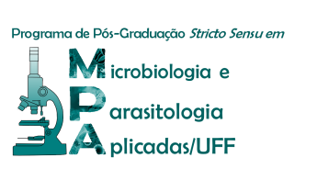 | UNIVERSIDADE FEDERAL FLUMINENSE  INSTITUTO BIOMÉDICO  PROGRAMA DE PÓS-GRADUAÇÃO STRICTO SENSU  EM MICROBIOLOGIA E PARASITOLOGIA APLICADAS

CANCELAMENTO EM DISCIPLINAS
Pós-graduando(a):
Curso: |  | ☐ Mestrado ☐ Doutorado
Semestre/Ano de Entrada no Curso:
Orientador(a):
Coorientador(a):
Solicito o Cancelamento da inscrição nas Disciplinas do PPGMPA, abaixo relacionadas:
Justificativa:
Código | Obrigatória  Optativa |  | Disciplinas | Número de Créditos
 |  |  |  | Total:

- O cancelamento deverá ser solicitado em até 7 (sete) dias do início da Disciplina.

Niterói,

________________________________________________ | ______________________________________________________________
Assinatura do Pós-Graduando(a) | Assinatura do Orientador(a)

